
جامعة ميد أوشن
كلية الإعلام والتسويق الرقمي
ماجستير التسويق الرقمي

رسالة بحثية لمشروع التخرج بعنوان:

تأثير الإعلان الرقمي عبر القنوات المتعددة في السوق السعودي على سلوك المستهلك: دراسة ميدانية

The Impact of Digital Advertising Through Multiple Channels in The Saudi Market on The Consumer Behaviour: A Field Study

إعداد الباحثتين/ خلود حميد عاشور، جواهر عبد الله آل رشيد
إشراف الدكتور/ محمد عويس
السنة الجامعية: 2023-2024

الفصل الثاني:

الإطار المنهجي

التعليق على الدراسات السابقة وحدود الاستفادة منها:
اتفقت الدراسات السابقة من منظورات مختلفة على أهمية التسويق الرقمي الكامنة في تأثيره الجلي على سلوك المستهلكين في المملكة العربية السعودية، حيث تستكشف هذه الأبحاث تأثير الإعلانات الرقمية والتسويق عبر وسائل التواصل الاجتماعي على قرارات الشراء ونيات المستهلكين. اعتمدت معظم الدراسات على المناهج الكمية، مثل استبيانات جمع البيانات وتحليلها، مع تركيزها على دور الثقة بالعلامة التجارية كعامل وسيط، كما تتناول بعض الدراسات الفئات الديموغرافية المختلفة وكيفية تبنيهم للشراء عبر الإنترنت، وهنا تجلى أهم عاملين في تبني الشراء عبر الإنترنت وهما: التعليم والدخل. من ناحية أخرى ركزت بعض الدراسات على تأثير قنوات الإعلان المختلفة مثل وسائل التواصل الاجتماعي، والإعلانات عبر الإنترنت في رفع زيارات المتاجر الفعلية وتحفيز نية الشراء، وفي صدد التسويق عبر وسائل التواصل الاجتماعي فإنه يظهر كعامل بارز باعتباره موضوعاً مشتركاً بين العديد من الأبحاث، مع التأكيد على أهمية التفاعل من جانب العملاء والقيمة المُدركة من خلال هذه الوسائل. اختلفت المنهجيات المتبعة بين تحليل البيانات الثانوية والتقنيات المتقدمة مثل المربعات الجزئية الصغرى PLS، مما يوفر رؤية شاملة لتطوير التسويق الرقمي وتأثيره في السوق السعودي. ومن ناحية معاكسة فإن الدراسات اختلفت في التقنيات التحليلية وأدوات جمع البيانات المستخدمة والتي من منظور إيجابي تعكس التنوع في الأساليب والأهداف البحثية، ولقد تم الاستزادة منها بهدف تفحص جوانب تأثير التسويق الرقمي عبر مختلف المنصات على السلوك العام للمستهلك في المملكة العربية السعودية وتفاعل الجمهور مع الإعلانات وسعي الشركات للتطور باستمرار في جوانب التسويق الرقمي على منصات التواصل الاجتماعي ونوع الرسائل الاتصالية التي تسعى لشد انتباه المستهلك ودفعه لاتخاذ الإجراء المستهدف.
مشكلة الدراسة:
يقع السوق السعودي اليوم في مشهد متسارع النمو على خارطة التجارة الإلكترونية والتسويق الرقمي، وهذا ما ينشئ الحاجة المستمرة لدراسة الإعلانات الرقمية ومدى تأثيرها على القرارات والسلوكيات النابعة من المستهلكين عند تعرضهم للإعلانات، حيث أن الإعلانات في يوما الحالي جزء لا يتجزأ من الاستراتيجيات التي تستخدمها الشركات للوصول لعملائها وهذا هو التحول الرقمي المستحدث ذو الوتيرة العالية في التسارع وتكثيف الاعتماد على الإنترنت ووسائل التواصل الاجتماعي، وتتجلى هنا مشكلة الدراسة التي تتمثل في التساؤل حول الفعالية الحقيقية لهذه الإعلانات في إحداث التغيير على سلوك المستهلك السعودي ودفعه لاتخاذ قرار الشراء وكيفية انتقال المستهلك من مرحلة مشاهدة الإعلان إلى مرحلة الفعل مع وجود زخم عالي من الإعلانات فلا تكاد تخلو منصة ولا تمر دقيقة تصفح دون ظهور للإعلانات التجارية وخاصة التي يتعرض لها الجمهور السعودي مما يدفع المتفرج لتخطي الإعلان وعدم التفاعل معه نظراً لكثرة تعرضه لنفس الإعلان مراراً وتكراراً خاصة مع الخوارزميات التي تستخدمها المنصات لتتبع اهتمامات المستخدم وتخصيص الإعلانات بحسب نتائج تصفحه والإعجاب التي يضعه على ما يجذب اهتمامه، فتظهر هنا المعضلة التي تواجه المسوقين في سبيل تحقيق فعالية الإعلانات وزيادة الثقة بالعلامة التجارية، هذا بجانب تفاوت تأثير العوامل الديموغرافية والنفسية على رد فعل المستهلك وقيامه بالشراء عبر الإنترنت.

عناصر مشكلة الدراسة:
- التحول الرقمي: يشهد السوق السعودي اليوم طفرة في نمو أعداد المتاجر الرقمية وتوجه أساسي لإنشاء وجود رقمي كاستراتيجية أساسية واعتماد الإعلان في المنصات الرقمية للترويج لنفسها.
- تأثير القنوات المتعددة: وجود منصات مختلفة وتنوعها في طرق عرض الإعلانات مما يؤثر على فعالية الإعلانات من خلال تعزيز التفاعل مع المستهلكين عبر منصات مختلفة وبأساليب مختلفة
- سلوك المستهلك السعودي: تباين العوامل التي تسهم في تأثير هذه الإعلانات على قرارات الشراء وانتقال المستهلك من مرحلة المشاهدة إلى الفعل.

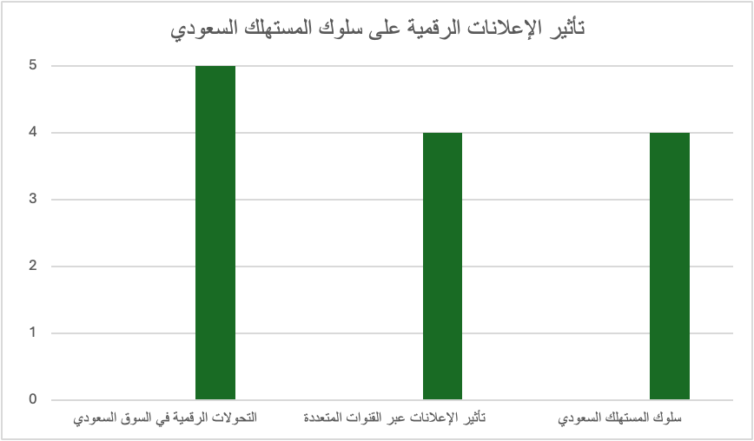
شكل (١) من عمل الباحثات حول العناصر المؤثرة في مشكلة الدراسة

الرسم البياني أعلاه يوضح مستوى التأثير للعناصر الثلاث في مشكلة من خلال تصنيف كل مشكلة على مقياس من 1 إلى 5 بناءً على مستوى تأثيرها.
- التحول الرقمي في السوق السعودي (مستوى التأثير 5):
يحوز عنصر المشكلة الأول الحيز الأكبر من التأثير نظراً لارتفاع نسبة الاستثمار في التكنولوجيا الحديثة والبنية التحتية الرقمية وتحول الشركات للمنصات الرقمية مع ارتفاع نسبة المستخدمين لوسائل التواصل الاجتماعي في المملكة العربية السعودية.
- تأثير الإعلانات عبر القنوات المتعددة (مستوى التأثير 4):
الإعلانات الرقمية تتنوع بتنوع القنوات الحديثة من وسائل تواصل اجتماعي ومواقع ومدونات، وفي عصر تظهر فيه باستمرار تقنيات جديدة للتواصل والإعلان تزيد التساؤلات المتعلقة بفعالية استهداف المستهلك بهدف التأثير على سلوكه وتعزيز التواصل والتفاعل معه عبر مختلف المنصات.
- سلوك المستهلك السعودي (مستوى التأثير 4):
تختلف أنماط سلوك المستهلك السعودي بحسب الفروق المبنية على الديموغرافيا مثل العمر والجنس والمستوى التعليمي، ومعها تظهر تفضيلات مختلفة للمستهلكين بين شرائح الجمهور مما ينعكس على موقفهم تجاه التسوق عبر الإنترنت والإعلانات الرقمية، بجانب تأثير العوامل الثقافية والاجتماعية على عمليات اتخاذ القرارات لدى المستهلكين وهنا تتجه الشركات لإنشاء استراتيجيات تتماشى مع هذه العوامل بناءً على أنماط سلوك المستهلك.
أهداف الدراسة:
- التحقق من فعالية الإعلان الرقمي عبر القنوات المتعددة (مثل وسائل التواصل الاجتماعي ومحركات البحث والإعلانات المصورة) في إحداث تأثير على سلوك المستهلك.
- دراسة كيف تؤثر العوامل الديموغرافية (العمر، الجنس، الدخل) في تخفيف التأثير النابع من الإعلان الرقمي على سلوك المستهلك في المملكة العربية السعودية.
- التعرف على القنوات الإعلانية الرقمية الأبرز فعالية لمختلف أنواع المنتجات والخدمات في السوق السعودي.
- تقديم رؤى قابلة للتنفيذ للمسوقين والشركات تساهم في تحسين استراتيجيات الإعلان الرقمي الخاصة بهم في المملكة العربية السعودية.
تساؤلات الدراسة:
- كيف يؤثر الإعلان الرقمي على سلوك المستهلك في السوق السعودي؟
- ما هي القنوات الرقمية الأكثر فعالية في الوصول إلى المستهلكين السعوديين؟
- ما هي العوامل الرئيسية التي تدفع تفاعل المستهلكين مع الإعلانات الرقمية؟
- ما هو دور الثقة بالعلامة التجارية في التأثير على استجابة المستهلكين للإعلانات الرقمية؟
- كيف يمكن للشركات السعودية تحسين استراتيجيات الإعلانات الرقمية بناءً على سلوك المستهلك؟

أهمية الدراسة:
تهدف الدراسة لتقديم رؤى قيمة عبر تحليل استراتيجيات الإعلانات الرقمية المتعددة القنوات التي تستخدمها الشركات مع تقييم تأثيرها على وعي المستهلك وبالتالي كيف يتأثر مشاركته وسلوكه الشرائي من خلال إجراء دراسة ميدانية شاملة حول كيفية يتفاعل المستهلك مع الإعلانات عبر المنصات الرقمية المختلفة مثل وسائل التواصل الاجتماعي ومحركات البحث والتطبيقات المحمولة ومساهمتها في تشكيل سلوك المستهلك.

الأهمية النظرية:
- إثراء المعرفة النظرية حول تأثير الإعلان الرقمي على سلوك المستهلكين.
- التركيز على السياق السعودي بخصائصه الفريدة.
الأهمية التطبيقية:
- توفير بيانات جديدة ومهمة حول فعالية القنوات الرقمية المختلفة.
- توجيه استراتيجيات التسويق الرقمي بشكل أكثر فعالية.

الجهات المستفيدة من نتائج الدراسة
- الشركات والمؤسسات التجارية: لتحسين استراتيجياتها التسويقية.
- المسوقين الرقميين: لفهم أفضل تفضيلات المستهلكين وكيفية الوصول إليهم.
- الباحثين والأكاديميين: لإثراء الدراسات المستقبلية في هذا المجال.

فروض الدراسة:
تتكون الدراسة من متغيرين أحدهما تابع والآخر مستقل والعلاقة بينهما:
- المتغير المستقل: الإعلانات الرقمية عبر القنوات المتعددة.
- المتغير التابع: سلوك المستهلك الرقمي في المملكة العربية السعودية.
- العلاقة بين المتغيرين: يستجيب بشكل طردي المتغير التابع (سلوك المستهلك في المملكة) لتأثير المتغير المستقل
- المتغير المستقل (الإعلانات الرقمية) بشكل طردي على استجابة ورد فعل المتغير التابع (سلوك المستهلك في المملكة)
أداة جمع البيانات:
- الاستبيانات: سيتم استخدام استبانة عبر الإنترنت وغير متصلة لجمع البيانات حول سلوك المستهلك واستجاباتهم للإعلانات الرقمية.
مجالات الدراسة:

المجال المكاني: تركز الدراسة على مناطق رئيسية في المملكة العربية السعودية مثل الرياض وجدة والدمام.

المجال البشري: تستهدف الدراسة المستهلكين السعوديين الذين تتراوح أعمارهم بين 18 و60 عامًا من خلفيات ديموغرافية متنوعة.

المجال الزمني: تغطي الدراسة فترة زمنية تمتد شهر كامل لجمع وتحليل البيانات.
المنهج:
سوف تتبع هذه الدراسة منهجية شاملة تجمع بين التحليل الكمي والنوعي لجمع البيانات من مصادر متعددة، مما يضمن توفير صورة كاملة وواضحة للتأثيرات المختلفة للإعلانات الرقمية.

الفصل الثالث:

الإطار النظري

نظرية AIDA: الانتباه، الاهتمام الرغبة العمل:
بعد مراجعة الدراسات والأدبيات ذات الصلة تم التوصل للنظريات المناسبة للإطار النظري المتعلق بموضوع الدراسة وهي نظرية لويس AIDA (الانتباه، الاهتمام، الرغبة، العمل) النموذج الكلاسيكي في علم التسويق والإعلان قدمه لأول مرة لويس، عام 1900، التي تعد من أهم النظريات التي درست بتمعن تأثير الإعلانات على المستهلك واتخاذ قرار الشراء، ولقد تم تطبيقها ودراستها على نطاق واسع بهدف تحليل تفاعل سلوك المستهلك مع الإعلانات. يعكس هذا النموذج الرحلة التقليدية التي يمر بها المستهلك من لحظة تعرضه للإعلان وصولاً إلى مرحلة اتخاذ قرار الشراء من منظور المراحل النفسية التي يمر بها المستهلك:
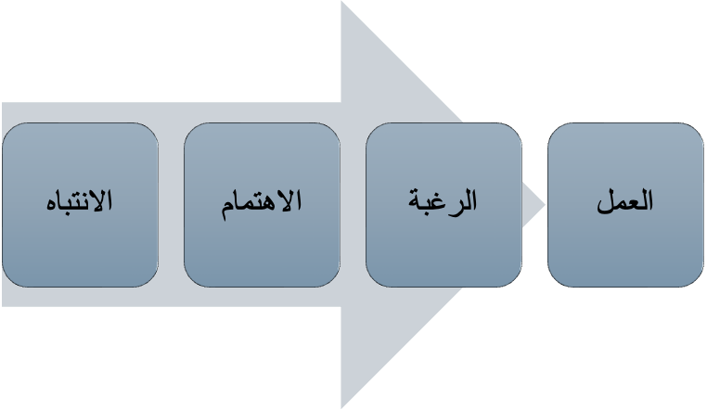

شكل (٢) من عمل الباحثتين لتوضيح نظرية AIDA

- الانتباه (Attention): تعمل العناصر البصرية الجذابة والتصاميم الإبداعية على جذب انتباه المستهلك في هذه المرحلة والتي بدورها تعتبر الأكثر أهمية في الإعلان، كانت الإعلانات الملونة وذات خطوط كبيرة وعناوين جذابة تخطف انتباه الجمهور، أما في عصرنا الرقمي الحديث، فإن الإعلانات التي تظهر على منصات التواصل الاجتماعي وشبكات البحث تتطلب عناصر تفاعلية مثل الفيديوهات القصيرة أو الرسوم المتحرك لكي تحظى بفرصة أكبر لجذب انتباه الجمهور.
- الاهتمام (Interest): تتخطى هذه المرحلة جذب الانتباه لتعتمد على مدى حفاظها على اهتمام المستهلك والتي قد تتم من خلال تقديم معلومات مثيرة وذات صلة حول المنتج أو الخدمة والتي تتنوع بين المعلومات الفوائد الرئيسية للمنتج، وكيف يمكن أن يحل مشكلة معينة أو يلبي حاجة المستهلك. كما أن استخدام القصص أو شهادات العملاء تأثير بارز في جذب الاهتمام ويجعل الإعلان أكثر واقعية وفعالية
- الرغبة (Desire): يمكن اعتبار مرحلة توليد الرغبة لدى المستهلك خطوة هامة وتحث المستهلك بفاعلية نحو تحقيق الهدف النهائي للإعلان، وذلك من خلال تسليط الضوء على نقاط الألم للمستهلك وكيف يمكن لما يمتاز به المنتج/الخدمة أن يحسن حياة المستهلك أو يقدم له قيمة مضافة. كما أن العروض الترويجية أو الخصومات لها وقع فعال وأثر ملموس في تعزيز الرغبة. بالإضافة إلى ذلك، يمكن للإعلانات التي تستند إلى المشاعر مثل الفرح، الثقة، أو الطمأنينة أن تكون أكثر فعالية في توليدها.
- العمل (Action): المرحلة الأخيرة تتمثل في دفع المستهلك لاتخاذ خطوة فعلية حقيقية: شراء المنتج أو الاشتراك في الخدمة. هنا يبرز أهمية استخدام دعوة واضحة للعمل (CTA) مثل "اشترِ الآن"، "سجل اليوم"، أو "احصل على العرض". في البيئة الرقمية، يمكن تسهيل هذه الخطوة من خلال روابط مباشرة لصفحات الشراء أو التسجيل.
من معوقات مراحل استجابة المستهلك وتسلسل هذه الخطوات في رد فعل المستهلك على الإعلانات الرقمية والرسائل الإعلانية هو التعرض المستمر والمتكرر والذي قد يؤدي إلى ما يعرف بالتشبع أو إرهاق الإعلانات، وفي هذه النقطة يصبح المستهلك أقل تفاعلاً مع الرسائل الإعلانية. ولذلك، يجب على المعلنين تطوير استراتيجيات متنوعة وجذابة للحفاظ على فعالية إعلاناتها. وبالرجوع للدراسات التي تفحص السوق السعودي فإنه من الملاحظ التأثير الكبير للإعلانات على الجمهور السعودي كما ذكرت دراسة محمد الرحمن وناز (٢٠١٩) حول دور الإعلانات في السعودية في رفع عنصر الاهتمام بالمنتجات والخدمات بين المستهلكين " 85% من المستهلكين ينخرطون ويتأثرون بالإعلان عند شراء السلع أو الخدمات" وكان لشريحة النساء والأطفال من الطبقة المتوسطة النصيب الأكبر من التأثر. يرجح ذلك لكونها تشكل شريحة واسعة من المجتمع في المملكة وكونهم والأكثر استهلاكاً للمنتجات والخدمات. ومن الملاحظ توجه غالب الإعلانات التجارية لاستهداف هذه الفئة. بالعودة إلى لنظرية AIDAN فإن الشركات توجهت لتصميم الإعلانات والرسائل الاتصالية عبر الإنترنت ومنصات التواصل الاجتماعي لفاعليتها ليس فقط بالتأثير على سلوك الفرد وإنما ايضاً ما يلحق ذلك من مشاركة التجارب أو إعطاء التوصيات التقييمات أو ما يعرف باسم "التسويق الشفهي" WOM والذي بات أحد سمات التواصل والتفاعل بين المستهلكين على وسائل التواصل، وهذا ما دفع الكثير من الشركات الى الاهتمام بالجانب التسويقي ومنصات التواصل الاجتماعي للتميز في الإعلانات والرسائل الاتصالية تستحق الاهتمام والنشر من قبل المستهلكين، كما أشارت نتائج دراسة دلال (٢٠٢٣) إلى تأثر %67 من فئة الشباب بالإعلانات على منصة السناب شات وقيامهم بالفعل بعملية الشراء لعدة أسباب يتفوق من بينها عامل العروض القوية وجاذبية الإعلان.
مفاهيم الدراسة:
الإعلان الرقمي:
- اصطلاحياً: كما ذكر شافي (2019) يشير إلى جهود التسويق باستخدام القنوات الرقمية مثل وسائل التواصل الاجتماعي ومحركات البحث والشبكات الإعلانية.
- إجرائياً: يعني استخدام الإنترنت والمنصات الرقمية لترويج المنتجات أو الخدمات، ويتضمن ذلك الإعلانات عبر مواقع الويب، وسائل التواصل الاجتماعي، البريد الإلكتروني، التطبيقات، وغيرها من الوسائل الرقمية.
سلوك المستهلك:
- اصطلاحياً: كما ذكر شيفمان (2007) يشمل الأفعال وعمليات اتخاذ القرار التي يقوم بها المستهلكون بشأن شراء المنتجات والخدمات.
- إجرائياً: يشير إلى الأنشطة والتصرفات التي يقوم بها الأفراد عند البحث عن المنتجات أو الخدمات وشرائها واستخدامها، ويتأثر هذا السلوك بعوامل نفسية، واجتماعية، وثقافية، وشخصية.
السوق السعودي:
- اصطلاحياً: كما ذكر رمادي (2010) يشير إلى البيئة الاقتصادية والتجارية في المملكة العربية السعودية، ويتميز بتنوع قطاعاته ونموه السريع في التجارة الإلكترونية والتسويق الرقمي، مدعومًا بسياسات حكومية تشجع على الاستثمار وتنويع الاقتصاد بما يتماشى مع رؤية السعودية.
- إجرائياً: يعني البيئة الاقتصادية والتجارية في المملكة العربية السعودية، ويتضمن جميع الأنشطة التجارية المتعلقة ببيع وشراء السلع والخدمات داخل المملكة.
القنوات الرقمية المتعددة:
- اصطلاحياً: كما ذكر يافد (2014) تشير إلى مجموعة من الوسائط والمنصات الرقمية التي تستخدمها الشركات للوصول إلى جمهورها المستهدف
- إجرائياً: تشمل هذه القنوات وسائل التواصل الاجتماعي، محركات البحث، البريد الإلكتروني، التطبيقات، والمواقع الإلكترونية.

الفصل الرابع:

الإطار المعرفي للدراسة

المبحث الأول: الإعلان الرقمي:
يهدف هذا الإطار المعرفي إلى تقديم تحليل شامل لمفهوم الإعلان الرقمي، سماته، وخصائصه، ومميزاته، مع التركيز على دوره في تشكيل سلوك المستهلك السعودي.

1. مفهومه:
تعرف عملية استخدام الوسائط الإلكترونية لنقل الرسائل التسويقية إلى الجمهور المستهدف بالاعتماد على الإنترنت والمنصات الرقمية، مثل محركات البحث، ووسائل التواصل الاجتماعي، والمواقع الإلكترونية، والبريد الإلكتروني، لترويج المنتجات والخدمات بالإعلان الرقمي، كما يُعتبر الإعلان الرقمي هو التطور الطبيعي لشكل الإعلان التقليدي، والذي يتيح للشركات الوصول إلى جمهور أوسع بكفاءة أكبر وبتكاليف أقل.
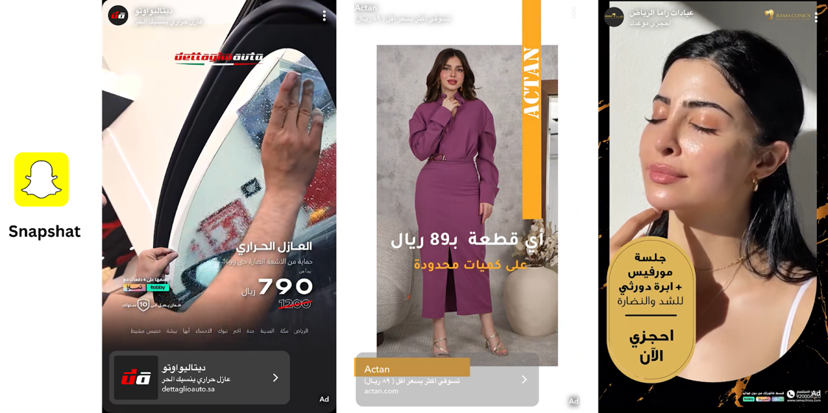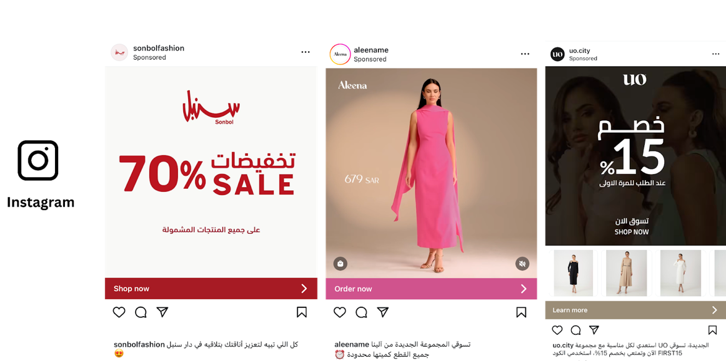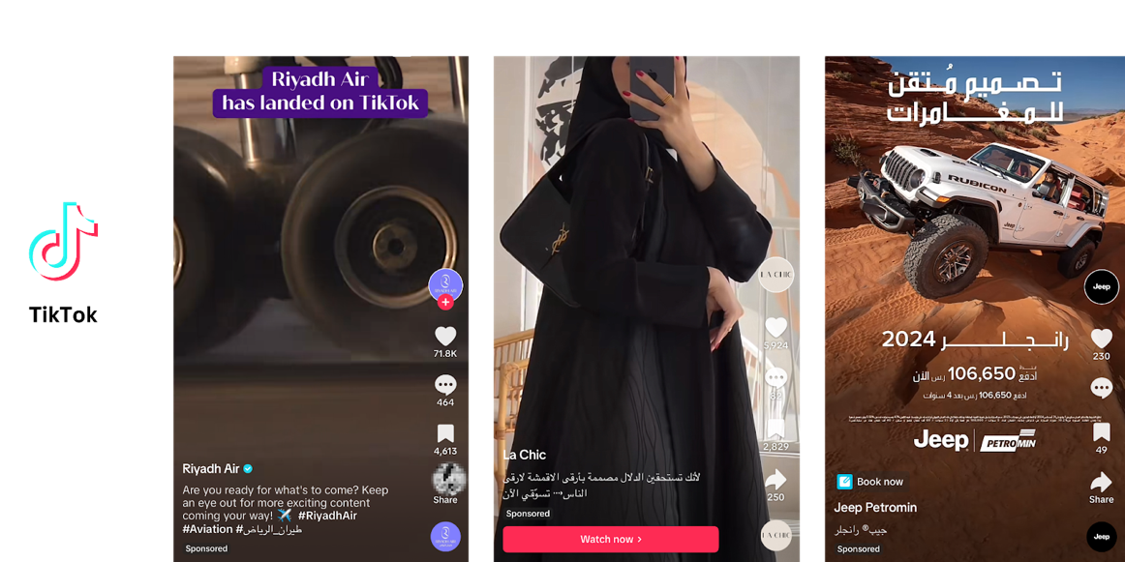
شكل (٢) نموذج إعلانات رقمية منوعة

في النموذج السابق مثال على إعلانات رقمية منوعة عبر منصات التواصل الاجتماعي المختلفة الانستغرام، سناب شات والتيك توك، والتي تستهدف المستهلكين في السعودية من مجالات مختلفة.

2. سماته:

أ. التفاعلية:
الإعلان الرقمي لديه قدرة عالية على تكوين تفاعل جذاب مع المستخدمين، على خلاف الإعلانات التقليدية التي تعتبر أحادية الاتجاه، فإن الإعلان الرقمي يتيح للمستخدمين التفاعل المباشر مع المحتوى من خلال التعليقات، المشاركات، والاعجابات، الذي يعزز العلاقة بين المعلن والمستهلك ويزيد من كفاءة استقبال المستهلك للإعلان.
ب. القدرة على القياس والتحليل:
إن أحد أهم السمات المميزة للإعلان الرقمي تتجلى في إمكانية قياس النتائج وتحليلها بشكل دقيق عبر أدوات التحليل الرقمية التي تمكن المسوقين من تتبع أداء حملاتهم الإعلانية، مثل عدد النقرات، معدلات التحويل، ومعدل الارتداد، ويتيح ذلك ميزة تحسين الحملات في الوقت الفعلي لتحقيق أفضل النتائج الممكنة.

ج. الاستهداف الدقيق:
الوصول إلى الجمهور المستهدف بدقة عالية هو أحد السمات الهامة للإعلان الرقمي بالاعتماد على تقنيات للاستهداف مثل البيانات الديموغرافية، الاهتمامات، وسلوك التصفح للمستخدمين، لضمان وصول الرسائل الإعلانية إلى الجمهور الأكثر اهتمامًا بالمنتج أو الخدمة المعروضة.

د. التخصيص:
أحدثت التقنيات المستحدثة مثل الذكاء الاصطناعي وتعلم الآلة ثورة في عصر الإعلان الرقمي من خلال الخوارزميات التي تعمل على تخصيص المحتوى بشكل يتناسب مع احتياجات وتفضيلات المستخدم لتصبح الرسائل الإعلانية أكثر ملاءمة للفرد ويزيد من فعالية الإعلان وجاذبيته.

3. خصائصه:

أ. الانتشار الواسع:
شبكة الإنترنت ذات طبيعة لامحدودة تمكن الإعلانات الرقمية من الوصول إلى جمهور عالمي، وهذا الانتشار الواسع أتاح للشركات التوسع في أسواق جديدة والتواصل مع جمهور متعدد الثقافات واللغات.

ب. المرونة:
الإعلانات الرقمية تتميز بمرونتها العالية. يمكن تعديل الإعلانات بسهولة وفقًا لردود الفعل من الجمهور أو التغيرات في السوق. كما يمكن اختبار إصدارات مختلفة من الإعلان للوصول إلى النسخة الأكثر فعالية.

ج. التكلفة الفعالة:
مقارنة بالإعلانات التقليدية، فإن الإعلانات الرقمية تعتبر هي الأكثر فعالية من حيث التكلفة، مما يتيح للشركات الصغيرة والمتوسطة ذات الميزانيات المحدودة الاستفادة من هذه الإعلانات بتكلفة أقل مقارنةً بالإعلانات التلفزيونية أو المطبوعة، مع الحصول على نتائج مشابهة أو أفضل.

د. التنوع في الأشكال:
تتنوع أشكال الإعلانات الرقمية لتشمل الفيديوهات، الصور، النصوص، الإعلانات التفاعلية، والبودكاست. هذا التنوع يسمح للمعلنين باستخدام الشكل الأنسب لنوع الرسالة والجمهور المستهدف، مما يزيد من فعالية الإعلان.
4.سلبياته:
أ. المنافسة الشديدة:
السوق الرقمي مزدحم جداً بالإعلانات من مختلف المجالات، وهذا يجعل من الصعب تمييز الإعلان عن غيره وتزيد الحاجة إلى إبداع عالي وجهود تسويقية كبيرة لجذب انتباه المستهلكين.
ب. الإعلانات المضللة والخادعة:
يمكن أن تُستخدم بعض الإعلانات الرقمية بشكل مضلل وخداع المستهلكين مما يؤدي فقدان المصداقية والثقة في العلامة التجارية عند اكتشاف عدم وجود المنتج أو الخدمة المعلن عنها أو ذات جودة سيئة في الواقع.

ج. الخصوصية:
يعتمد الإعلان الرقمي على جمع وتحليل بيانات المستخدمين لتخصيص الإعلانات، مما يؤدي إلى مخاوف كبيرة بشأن الخصوصية، وتساؤلات حول كيفية استخدام هذه البيانات وحمايتها. حيث إن بعض الشركات لا تملك حماية عالية لبيانات عملائها مما يسهل الوصول لها وخداع عملائهم.

5. مميزاته:

أ. الوصول إلى جمهور واسع:
الإعلانات الرقمية تمتاز بقدرتها على الوصول إلى جمهور واسع عبر منصات مختلفة من خلال المنصات سواء كان الجمهور المستهدف يستخدم وسائل التواصل الاجتماعي، أو يبحث على الإنترنت، أو يتصفح المواقع الإخبارية، يمكن للإعلانات الرقمية الوصول إليهم أينما كانوا وحتى من خلال ميزة المشاركة والإرسال بين أفراد الجمهور أنفسهم.

ب. التفاعل الفوري:
التفاعل الحي أضاف طابع خاص ومتميز للإعلان الرقمي ونقل الجمهور من كونه متفرج فقذ إلى ناقد ومشارك من خلال إبداء ردود الفعل بشكل مباشر عبر النقر على الروابط، مشاركة المحتوى، أو التفاعل عبر التعليقات. هذا التفاعل يساعد الشركات على قياس وفهم ردود فعل الجمهور وتعديل استراتيجياتها بشكل سريع بما يتجاوب مع احتياجات الجمهور.

ج. التحسين المستمر:
الإعلانات الرقمية توفر فرصة للتحسين المستمر بفضل البيانات والتحليلات الفورية، لتمكن الشركات والمعلنين من تحسين حملاتهم بشكل مستمر بناءً على الأداء الفعلي، مما يزيد من فعالية الاستراتيجيات التسويقية.

د. الاستدامة البيئية:
تقليل استخدام الورق والموارد الأخرى يجعل الإعلانات الرقمية أكثر استدامة من الناحية البيئية مقارنة بالإعلانات التقليدية التي تعتمد على المواد المطبوعة، مما يساهم في الحفاظ على البيئة.

5. تأثير الإعلان الرقمي في السوق السعودي:

أ. الاندماج مع التحول الرقمي:
تتمتع المملكة بواحد من أعلى معدلات استخدام الإنترنت والهواتف الذكية في العالم بالتزامن مع التحول الرقمي السريع لجميع قطاعاتها ما يجعل الإعلان الرقمي أداة رئيسية في الترويج والتسويق لمختلف الأنشطة التجارية.

ب. التوافق مع الثقافة المحلية:
من السمات المميزة للسوق السعودي هو توافق الإعلانات الرقمية مع القيم والثقافة المحلية ويعزز ذلك من فعالية الحملات الإعلانية الرقمية التي تستهدف الجمهور السعودي، حيث يتم تصميم الرسائل الإعلانية بطريقة تناسب تفضيلات الجمهور المحلي.

ج. التأثير على سلوك المستهلك:
الإعلان الرقمي له دور محوري في تشكيل سلوك المستهلك السعودي نظراً لتزايد الاعتماد على الإنترنت ووسائل التواصل الاجتماعي، أصبح اليوم جزءًا لا يتجزأ من عملية اتخاذ القرار لدى المستهلكين فلها الكفة الراجحة في تعزيز الوعي وزيادة المبيعات كما اشارت الدراسات السابقة إلى أن المستهلكين السعوديين يتأثرون بشكل كبير بالإعلانات الرقمية.

6. مستقبل الإعلان الرقمي في السوق السعودي:

أ. الابتكار والتكنولوجيا:
استحداث تقنيات مثل الذكاء الاصطناعي، الواقع المعزز، وتحليل البيانات الكبيرة هي قفزة في مستقبل الإعلان الرقمي في السوق السعودي وسيكون لها دور كبير في تحسين فعالية الإعلانات الرقمية وزيادة قدرتها على استهداف الجمهور بشكل أكثر دقة.

ب. التحول نحو الإعلانات التفاعلية:
الجمهور أصبح جزء من عملية الإعلان مع زيادة أهمية الإعلانات التفاعلية التي تتيح للجمهور المشاركة الفعالة في الرسائل الإعلانية في وقتنا الحالي، لأن المستهلك يبحث عن تجربة تشركه وتعزز من تجربته كمستخدم مثل الفلاتر في منصات السناب شات والتيك توك التي تعطي تجربة للنظارات الشمسية كطريقة إعلان او تسويق تهدف لخلق تفاعل وارتباط المستهلك بالعلامة التجارية.

ج. الاستدامة والمسؤولية الاجتماعية:
في عصرنا الحالي هناك توجه توعوي كبير نحو الاستدامة والمسؤوليات الاجتماعية مع تزايد الوعي بين أفراد وطبقات المجتمع، لذا من المهم للمعلنين في السوق السعودي تبني استراتيجيات إعلانية تراعي هذه الجوانب، في لأن هناك أقبالاً متزايداً على الإعلانات الرقمية التي تروج للمنتجات والخدمات المستدامة لإرتفاع نسبة قبولها بين المستهلكين.

د. التخصيص والتجربة الشخصية:
من المتوقع أن الإعلان الرقمي سيشهد نسبة تخصيص أعلى في المستقبل، أي انه سيتم تصميم الرسائل الإعلانية بما يتناسب مع الاحتياجات والتفضيلات لكل فرد على حدة بصدد جعل الإعلانات فعالة أكثر وزيادة فرص التفاعل الإيجابي من قبل الجمهور المستهدف.
المبحث الثاني: تأثير الإعلان على سلوك المستهلك السعودي:
الابتكار التكنولوجي والتحولات الثقافية وفرت فرص كبيرة لتطوير استراتيجيات إعلانية مبتكرة وفعالة لكن من الضروري ايضاً النظر إلى العوامل التي تؤثر في تفاعل المستهلك مع الإعلان، مثل جاذبية الإعلان، توافقها مع احتياجات الشريحة المستهدفة، وموثوقية المنتج أو الخدمة المُعلن عنها، مثلما أشارت دراسة دلال (2023) إلى دور البعد السلوكي المرتبط بالاحتياج للسلعة وذوق الفرد وموثوقية العلامة التجارية في تأثر المستهلك بمصداقية العروض الترويجية مع أهمية عناصر الإعلان الأخرى مثل العبارات الترويجية وجاذبية الصور. ولقد لاحظت الباحثتان من خلال استعراض العديد من الدراسات التي تستهدف سلوك المستهلك، أن الثقة لها دور كبير في تفاعل المستهلك السعودي مع الإعلان واتخاذ الإجراء المناسب بالارتباط مع خوف الناس من عدم المصداقية والوقوع في الخداع، لذلك فإن الثقة في العلامات التجارية ذات السمعة الجيدة أو المشاهير الذين يُعرف عنهم المصداقية في الإعلانات تؤثر بشكل واضح في ردود فعل المستهلك، هذا الموقف من المستهلك يرجع لوجود وعي كبير جنباً إلى جنب مع القوانين والضوابط التي تفرضها المملكة على الإعلانات في منطقتها الجغرافية، حيث فرضت السعودية رخصة للإعلان وشرط التصريح بأن المادة المقدمة عبر حسابات المؤثرين هي إعلان مدفوع. كما فرضت على المتاجر التي تمارس النشاط التجاري التسجيل في منصة "معروف" سابقاً ومنصة "الأعمال" التابعة للمركز السعودي للأعمال حالياً لتوثيق النشاط التجاري بشكل رسمي أو الحصول على "وثيقة العمل الحر" للأفراد الراغبين ببدء نشاط تجاري خاص، وذلك بصدد حماية المستهلكين وضمان المصداقية عند الشراء من الإعلانات الرقمية، ومنع تعرضهم للاحتيال من خلال الإعلانات المضللة أو المتاجر الوهمية.
المبادرات التي تبنتها المملكة العربية السعودية بهدف تحسين بيئة التجارة الإلكترونية ودعم مصداقية الإعلان والتجارة عبر المنصات الرقمية مما يسهم في تحقيق أهداف رؤية السعودية 2030 وحفظ حقوق المستهلك:
- منصة "معروف": هذه المبادرة المتمثلة في تعاون شركة "ثقة" كمشغل ومطور ووزارة الموارد البشرية والتنمية الاجتماعية تهدف لتعزيز الثقة في مجال الأعمال والتجارة الإلكترونية، حيث يمكن للبائعين تسجيل متاجرهم وربطها مع سجلاتهم التجارية لزيادة مصداقية أعمالهم، ومن جهة المشتري يمكنه من التحقق من بيانات المتاجر وقراءة تقييمات العملاء.

- منصة "الأعمال": تهتم هذه المنصة بتمكين الأفراد من ممارسة الأشغال الخاصة بمرونة ودعم، وهي أحد قنوات مركز الأعمال السعودي، وتقدم جميع الخدمات الحكومية المتعلقة ببدء الأعمال الاقتصادية بالتنسيق مع الجهات الحكومية ذات الصلة.

- منصة "موثوق “: تُعنى بوضع المعايير وإطار تنظيمي لإعلانات الأفراد على وسائل التواصل الاجتماعي، وهي تابعة للهيئة العامة لتنظيم الإعلام، بتطبيق نظام ولائحة هيئة الإعلام المرئي والمسموع وتتضمن شروط وضوابط في ترخيص تقديم المحتوى الإعلاني ويعتبر إلزاميا لمزاولة الإعلانات للأفراد.


شكل (١) نموذج للوثائق
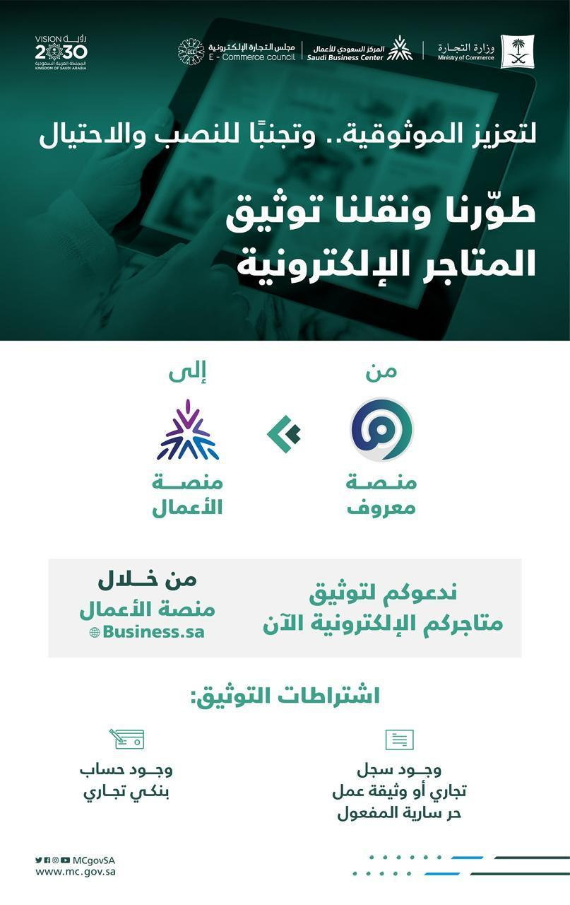
شكل (٢) صورة من موقع معروف

